МИНОБРНАУКИ РОССИИ
Федеральное государственное автономное образовательное учреждение высшего
образования «Национальный исследовательский университет
«Московский институт электронной техники»

Институт системной и программной инженерии и информационных технологий

Лабораторная работа №8
По дисциплине
«Проектирование информационных систем»
По теме «Автоматизация процесса записи в парикмахерскую»

Студент: Гематоген Половник
Преподаватель: Аксенова Е. А.

Оглавление
Введение 3
Анализ предметной области и требований 4
Сбор требований с помощью интервьюирования: 4
Перечень ролей ИС 4
Функциональные требования 5
Нефункциональные требования 5
Бизнес-процессы 6
Проектирование базы данных 9
Концептуальная модель данных, показывающая основные сущности системы и их отношения 9
Логическо-физическая модель базы данных с учетом всех правил проектирования и нормализации (3НФ) 9
Разработка интерфейсов 11
Маппинг данных 14
Действия на странице 15
Разработка технического задания 15
1. Общие сведения 15
2. Назначение и цели создания системы 16
3. Характеристика объектов автоматизации 16
4. Требования к системе 16
5. Состав и содержание работ по созданию системы 20
6. Порядок контроля и приемки системы 21
7. Требования к подготовке объекта автоматизации к вводу 21
8. Требования к документированию 21
9. Технико-экономические показатели 21
Проектирование ИС на языке UML 22
Диаграмма классов 22
Диаграмма последовательностей 23
Диаграмма деятельности 24
Диаграмма развертывания 26
26
Заключение 26

Введение
Документ является отчетом по созданной в течение семестра информационной системе по автоматизации записи в парикмахерскую
В отчете объединены результаты всех этапов проектирования:
- анализ предметной области
- сбор требований
- моделирование бизнес-процессов
- проектирование базы данных
- разработка интерфейсов
- подготовка технического задания
- построение UML-моделей
Цель проекта - разработка информационной системы, позволяющей автоматизировать процессы создания записи, отмены записи, напоминания о записи, учета расходных материалов, составления отчетностей и ведения статистики.

Анализ предметной области и требований

Сбор требований с помощью интервьюирования:
- Как сейчас клиенты записываются к вам в парикмахерскую?
Ответ: «В основном звонят по телефону или пишут в Max. Я смотрю в Excel-таблицу, какие слоты свободны, называю клиенту время. Если клиент согласен — вручную вписываю его в таблицу. В час пик может быть 5-7 звонков одновременно, некоторые не дозваниваются и уходят к конкурентам.»
- Какие ошибки чаще всего случаются при записи?
Ответ: «Бывает, запишу клиента на одно время, а в таблицу внесу другое. Или двоих на одного мастера в одно и то же время запишу — потом разбираемся. Еще иногда теряю листочек с записями, если кто-то позвонил, когда я не за компьютером.»
- Как вы напоминаете клиентам о визите?
Ответ: «За день пишу клиенту в Max. А у клиентов часто включен VPN, из-за чего они не видят напоминание.»
- Что происходит, когда клиент хочет отменить или перенести запись?
Ответ: «Звонит мне. Я иду в Excel, удаляю его запись, освобождаю время. Бывает, что клиент решил не приходить, но поленился позвонить, и мастер сидит 40 минут ждет.»
- Сколько времени вы тратите на формирование отчета по выручке за месяц?
Ответ: «О, это боль. Я выгружаю данные из Excel, считаю, сколько было клиентов, сколько они заплатили. Уходит часа 3-4. Все руками считаю, легко ошибиться. Потом директор перепроверяет, находит ошибки — пересчитываю.»

Перечень ролей ИС
- Клиент: просматривает список услуг, цены и длительность. Просматривает свободные слоты записи у мастеров. Создает запись на выбранную дату, время и услугу. Просматривает свои активные и прошедшие записи. Cамостоятельно отменяет или переносит запись. Получает автоматические напоминания о записи. Редактирует свой профиль (ФИО, номер телефона, почта).
- Парикмахер: просматривает свое расписание, получает уведомления о новых, измененных или отмененных записях, отмечает запись как выполненную, просматривает свою выручку.
- Администратор: просматривает общее расписание всех мастеров. Создает, редактирует и отменяет записи. Управляет списком услуг и мастеров. Отмечает недобросовестных клиентов (не отменяющих запись, когда не пришли). Формирует отчеты. Отправляет напоминания клиентам.
- Владелец: просматривает отчеты и формирует аналитику по мастерам и услугам. Назначает роли сотрудникам

Функциональные требования
- Клиент должен иметь возможность самостоятельно записываться на услугу через веб-сайт или мобильное приложение, выбирая мастера, дату и время из доступных слотов.
- Система должна автоматически отправлять клиенту SMS или PUSH-уведомление с напоминанием о визите.
- Клиент должен иметь возможность самостоятельно отменять или переносить свою запись через личный кабинет, при этом соответствующий слот в расписании мастера должен автоматически освобождаться.
- Система должна исключать возможность двойной записи двух клиентов на одного мастера в одно и то же время, автоматически блокируя слот после успешного бронирования.
- Мастер должен иметь возможность просматривать свое расписание.
- Администратор должен иметь возможность управлять расписанием всех мастеров, создавать, редактировать и отменять записи, а также вести клиентскую базу.
- Директор должен иметь доступ к аналитическому дашборду с ключевыми показателями: выручка за период, загрузка мастеров в процентах, процент неявок клиентов и топ популярных услуг.
- Система должна автоматически формировать отчет по выручке за день, неделю или месяц с деталями по каждому мастеру, каждой услуге.
- При отмене записи мастером, например, из-за болезни, система должна автоматически уведомлять всех записанных клиентов через SMS или PUSH и предлагать им альтернативные свободные слоты.

Нефункциональные требования
- Время отклика системы при поиске свободных слотов и сохранении записи не должно превышать 1 секунду.
- Система должна быть доступна для клиентов 24 часа в сутки 7 дней в неделю, включая ночное время, с коэффициентом доступности не менее 99,5%.
- Система должна обеспечивать ежедневное автоматическое резервное копирование базы данных в облачное хранилище. Время восстановления работоспособности из резервной копии не должно превышать 30 минут.
- При потере интернет-соединения во время заполнения формы записи все введенные клиентом данные должны сохраняться в браузере и не теряться при восстановлении соединения.
- Интерфейс системы должен быть адаптивным и корректно отображаться на всех типах устройств: настольных компьютерах, планшетах и смартфонах с разрешением экрана от 320 пикселей.
- Система должна поддерживать одновременную работу не менее 50 пользователей без деградации производительности.
- Все пароли пользователей должны храниться в базе данных в зашифрованном виде.
- Критический сбой системы (полная недоступность) должен устраняться не более чем за 1 час с момента обнаружения. Плановые обновления должны проводиться в период наименьшей нагрузки (с 03:00 до 05:00) с простоем не более 15 минут.

Бизнес-процессы
На данном этапе были смоделированы ключевые бизнес-процессы в состояниях «как есть» (AS IS) и «как будет» (TO BE).

Процесс записи в парикмахерскую
Модель AS IS:
Клиент связывается с парикмахерской через мессенджер и просит записать его на примем. Администратор сообщает свободные часы для записи. Клиент выбирает удобное время. Запись фиксируется вручную в Excel-таблице. При этом администратор может допускать ошибки: потерять информацию, оформить запись на неправильное время или не к тому мастеру. За некоторое время до приема администратор отправляет клиенту напоминание о записи через SMS. В час пик администратор может не успевать обрабатывать все сообщения и звонки, из-за чего некоторые клиенты могут не получить отклик и уйти к конкурентам.
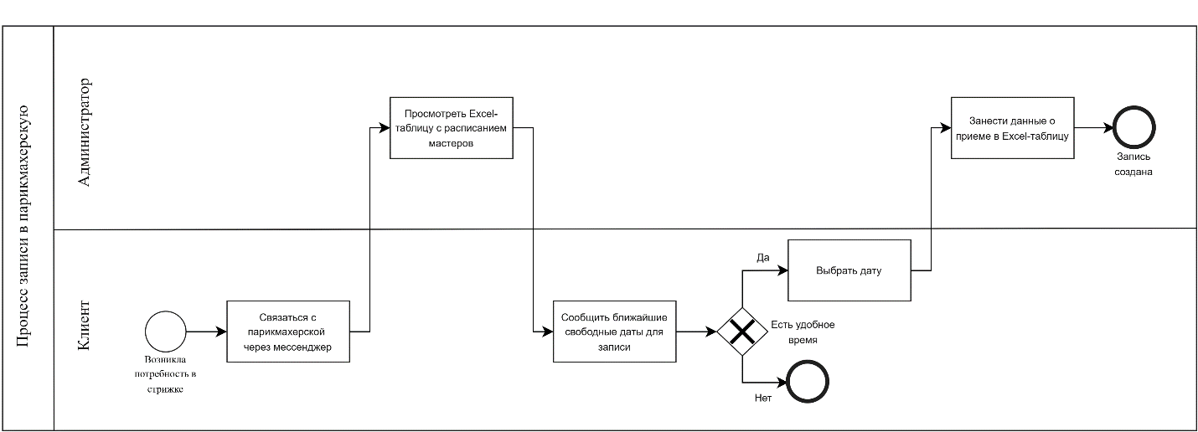
Модель TO BE:
Клиент заходит в мобильное приложение с парикмахерской. Там он выбирает мастера, дату и время. Запись сохраняется в централизованной системе. Расписание мастеров само обновляется в реальном времени. Клиент получает уведомление от приложения с деталями визита, а также автоматическое напоминание за заданное время. Система не требует наличие администратора (кроме человека, который настраивает эту ИС) и делает возможным запись в любое время суток.
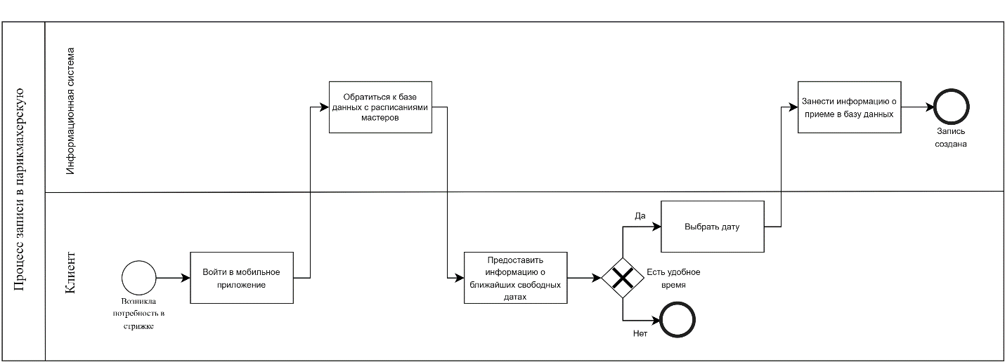

Процесс отмены записи
Модель AS IS:
Клиент связывается с парикмахерской по телефону и сообщает об отмене записи. Администратор вручную корректирует Excel-таблицу, освобождая время в расписании мастера. При высокой загрузке или невнимательности администратора возможны ошибки: может быть удалена не та запись на прием или отмена может не быть зафиксирована в таблице. Клиент может полениться и не сообщить об отмене заранее т.к. придется еще раз связываться с администратором, что приводит к простою мастера и потере дохода.
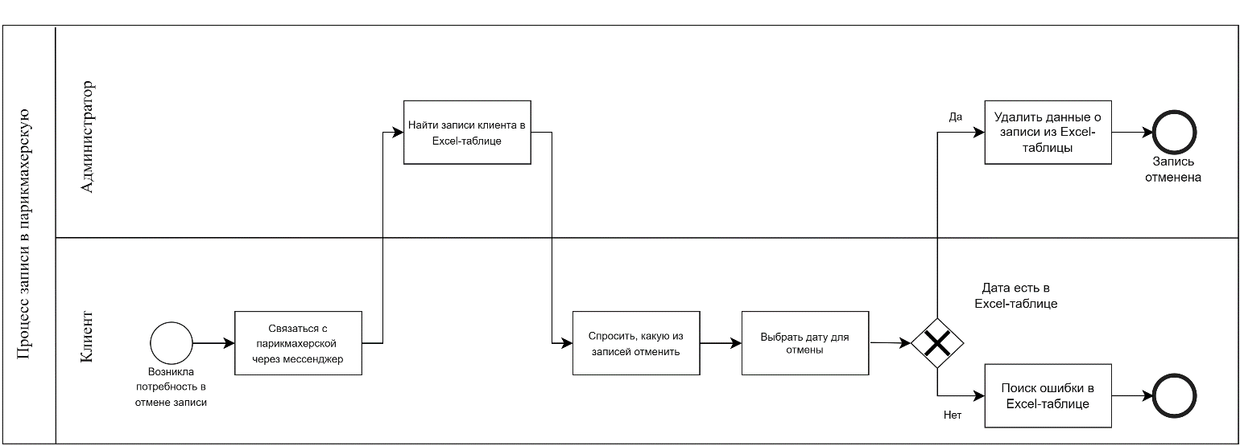
Модель TO BE:
Клиент заходит в мобильное приложение. Там он может самостоятельно отменить или перенести запись. Централизованная система управляет расписанием мастеров и совершает ошибки только при системных сбоях.
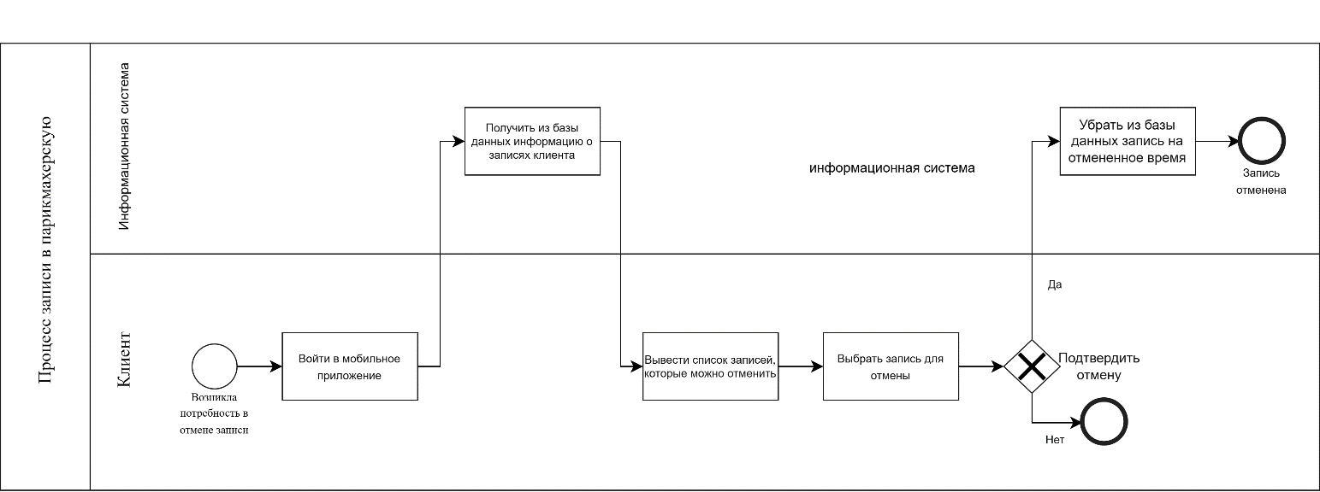

Были смоделированы в нотации BPMN 2.0 два ключевых процесса: «Запись на приём» и «Отмена записи». Для каждого процесса построены диаграммы AS IS (текущее состояние с ручными операциями и задержками) и TO BE (будущее состояние с автоматизацией). Анализ показал, что внедрение информационной системы позволит сократить время процессов в десятки раз и исключить ошибки человеческого фактора. В текущем состоянии (AS IS) запись клиента занимает в среднем 5–7 минут, требует участия администратора на всех этапах, при этом возможны двойные записи, потеря данных и неверное указание времени. Отмена записи также требует звонка клиента администратору, что часто приводит к тому, что клиенты не сообщают об отмене заранее, а мастер простаивает. В будущем состоянии (TO BE) клиент самостоятельно записывается и отменяет запись через мобильное приложение за 1–2 минуты, расписание обновляется в реальном времени, а автоматические напоминания снижают процент неявок. Таким образом, автоматизация ключевых бизнес-процессов парикмахерской позволяет не только ускорить обслуживание, но и повысить удовлетворённость клиентов и загрузку мастеров.

Проектирование базы данных
На основе требований и бизнес-процессов была разработана модель данных системы.

Концептуальная модель данных, показывающая основные сущности системы и их отношения
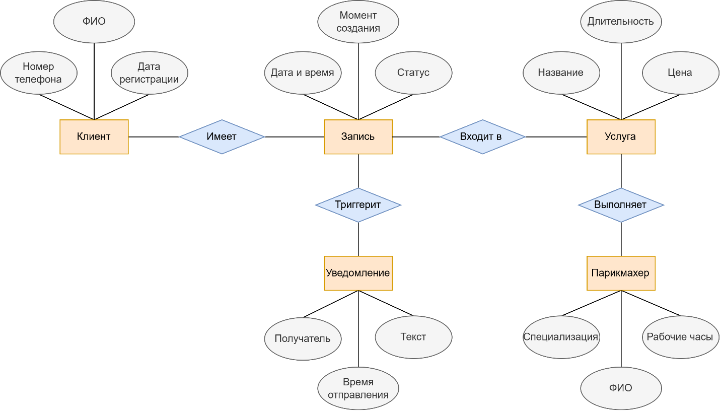

Логическо-физическая модель базы данных с учетом всех правил проектирования и нормализации (3НФ)
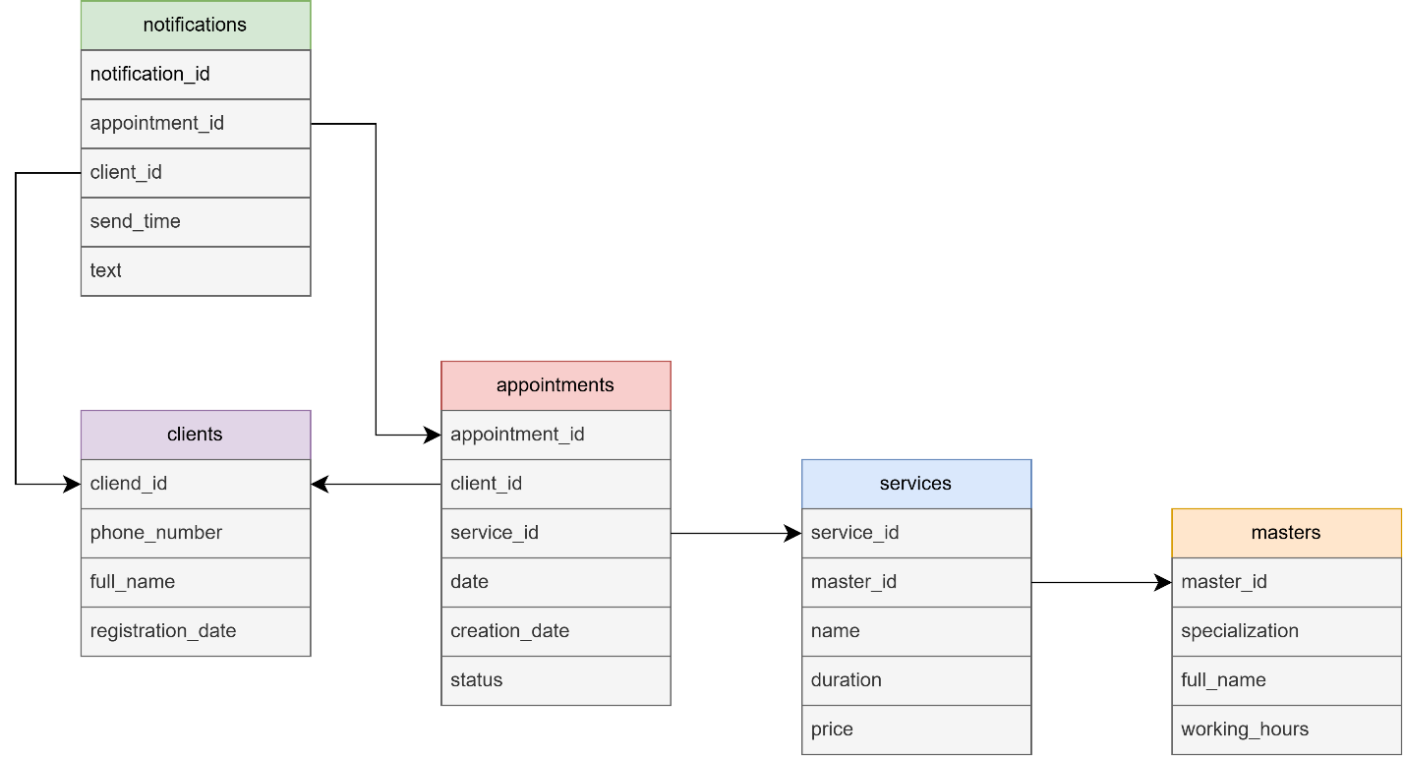
Сущность «Клиент»
Атрибут | Название | Тип данных | Тип ключа | Обяз. | Ссылка | Пример
client_id | Идентификатор клиента | UUID | PK | + |  | asd-qeg0a-fa
phone_number | Номер телефона | VARCHAR(20) |  | + |  | +7-666-666-67-67
full_name | ФИО | VARCHAR(255) |  | + |  | Борщ Гематоген Иванович
registration_date | Дата регистрации | TIMESTAMP |  | + |  | 2026-04-06 12:30:56

Сущность «Парикмахер»
Атрибут | Название | Тип данных | Тип ключа | Обяз. | Ссылка | Пример
master_id | Идентификатор парикмахера | UUID | PK | + |  | 124af-re35fgs-sdf
specialization | Специализация | VARCHAR(50) |  | + |  | Колорист
full_name | ФИО | VARCHAR(255) |  | + |  | Немызя Елена Абдуловична
working_hours | Рабочие часы | VARCHAR(50) |  | + |  | {"mon-fri": "09:00-19:00"}

Сущность «Услуга»
Атрибут | Название | Тип данных | Тип ключа | Обяз. | Ссылка | Пример
service_id | Идентификатор услуги | UUID | PK | + |  | 13
master_id | Идентификатор мастера | UUID (50) | FK | + | masters.master_id | 124af-re35fgs-sdf
name | Название | VARCHAR(50) |  | + |  | Покрас бороды
duration | Длительность | INTEGER |  | - |  | 30
price | Цена | DECIMAL(9, 2) |  | + |  | 12000.00

Сущность «Запись»
Атрибут | Название | Тип данных | Тип ключа | Обяз. | Ссылка | Пример
appointment_id | Идентификатор записи | UUID | PK | + |  | 13а-23sg-gsaf
client_id | Идентификатор клиент | UUID | FK | + | client.client_id | asd-qeg0a-fa
service_id | Идентификатор услуги | VARCHAR(50) |  | + | services.service_id | 13
date | Дата записи | TIMESTAMP |  | + |  | 2026-04-07 10:30:00
creation_date | Дата создания записи | TIMESTAMP |  | + |  | 2026-04-06 12:46:14

Сущность «Уведомление»
Атрибут | Название | Тип данных | Тип ключа | Обяз. | Ссылка | Пример
notification_id | Идентификатор уведомления | UUID | PK | + |  | 1245sdf-123t1
appointment_id | Идентификатор записи | UUID | FK | + | appointments.  appointment_id | asd-qeg0a-fa
client_id | Идентификатор клиента | UUID | FK | + | clients.client_id | asd-qeg0a-fa
send_time | Время отправки | TIMESTAMP |  | + |  | 2026-04-07 9:00:00
test | Сообщение | TEXT |  | + |  | Здравствуйте, сегодня у вас запись на 9:00.

Разработка интерфейсов
Был создан макет интерфейса с использованием Figma.
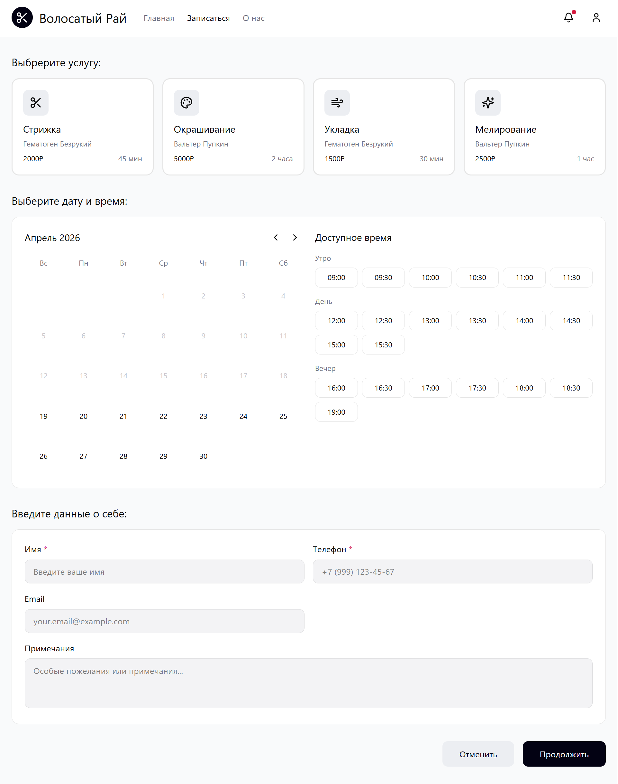
При проектировании интерфейса основное внимание уделялось его простоте использования. Внедрена логичная структура URL-адресов, которая обеспечивает понятный и прямой доступ к основным разделам системы. Также в интерфейс добавлены «хлебные крошки» - навигационный элемент, показывающий пользователю его текущее местоположение в системе, и позволяющий быстро перейти на уровень выше. Это делает навигацию более комфортной и сокращает время на поиск нужной информации.
Для обеспечения гибкости и клиентской части системы используется передача данных в формате JSON. При загрузке страницы клиент получает структурированные данные, которые затем используются для построения интерфейса без необходимости повторных запросов к серверу. Такой подход позволяет сократить время отклика системы и повысить отзывчивость пользовательского интерфейса.
При инициализации страницы:
{
"status": 200,
"message": "OK",
"data": {
"salon": {
"name": "Волосатый Рай",
"navbar": ["Главная", "Записаться", "О нас"]
},
"services": [
{
"id": 1,
"name": "Стрижка",
"master": "Гематоген Безрукий",
"price": 2000,
"duration": 45
},
{
"id": 2,
"name": "Окрашивание",
"master": "Вальтер Пупкин",
"price": 5000,
"duration": 120
},
{
"id": 3,
"name": "Укладка",
"master": "Гематоген Безрукий",
"price": 1500,
"duration": 30
},
{
"id": 4,
"name": "Мелирование",
"master": "Вальтер Пупкин",
"price": 2500,
"duration": 60
}
],
"calendar": {
"year": 2026,
"month_name": "Апрель",
"days": [1,2,3,4,5,6,7,8,9,10,11,12,13,14,15,16,17,18,19,20,21,22,23,24,25,26,27,28,29,30],
"available_dates": [19,20,21,22,23,24,25,26,27,28,29,30]
},
"time_slots": {
"morning": ["09:00", "09:30", "10:00", "10:30", "11:00", "11:30"],
"afternoon": ["12:00", "12:30", "13:00", "13:30", "14:00", "14:30", "15:00", "15:30"],
"evening": ["16:00", "16:30", "17:00", "17:30", "18:00", "18:30", "19:00"]
},
"booking_form": {
"fields": [
{
"name": "name",
"label": "Имя",
"type": "text",
"required": true,
"placeholder": "Моцарелла"
},
{
"name": "phone",
"label": "Телефон",
"type": "tel",
"required": true,
"placeholder": "+7 (999) 123-45-67",
},
{
"name": "email",
"label": "Email",
"type": "email",
"required": false,
"placeholder": "your.email@example.com",
},
{
"name": "notes",
"label": "Примечания",
"type": "textarea",
"required": false,
"placeholder": "Дополнительные пожелания...",
"default_value": ""
}
]
}
}
}

При ответе:
{
"service_id": 2,
"date": "2026-04-25",
"time": "14:00",
"customer": {
"name": "Мария",
"phone": "+7-926-312-22-11",
"email": "maria_infinity@gmail.com",
"notes": "Чтобы у мастера обязательно была одна рука холодная, а другая - теплая!!!"
}
}

Маппинг данных
Для корректного отображения данных в пользовательском интерфейсе реализован механизм маппинга данных, обеспечивающий преобразование структур базы данных в формат, удобный для отображения.
Например, идентификаторы сущностей (master, price) преобразуются в понятные для человека значения ФИО парикмахера и цену услуги. Это позволяет отделить внутреннюю структуру хранения данных от представления и повысить читаемость интерфейса.

Шапка страницы
Элемент | Тип элемента | Поле из JSON | Примечание
Название салона | Текст (ссылка) | salon.name | Ведет на /
Кнопка «Главная» | Текст (ссылка) |  | Ведет на /
Кнопка «Записаться» | Текст (ссылка) |  | Ведет на /booking
Кнопка «О нас» | Текст (ссылка) |  | Ведет на /about

Список услуг
Элемент | Тип элемента | Поле из JSON | Примечание
Название услуги | Текст | services[].name | «Стрижка», «Укладка» и т. д.
Имя мастера | Текст | services[].master | «Гематоген Безрукий» и «Вальтер Пупкин»
Цена | Текст | services[].price | Цена приема в рублях
Длительность | Текст | services[].duration | Время приема в минутах

Выбор даты
Элемент | Тип элемента | Поле из JSON | Примечание
Название месяца | Текст | calendar.month_name | Например, «Апрель»
Доступные дни | Текст | calendar.days[] | Дни, для записи
Цена | Текст | services[].price | Цена приема в рублях

Выбор времени
Элемент | Тип элемента | Поле из JSON | Примечание
Время на утро | Кнопка | time_slots.morning[] | Например, «09:00»
Время на день | Кнопка | time_slots.afternoon[] | Например, «13:00»
Время на вечер | Кнопка | time_slots.afternoon[] | Например, «17:00»

Ввод личных данных
Элемент | Тип элемента | Поле из JSON | Примечание
Имя | Ввод (текст) | booking_form.fields[name].value | Обязательное
Телефон | Ввод (телефон) | booking_form.fields[phone].value | Обязательное
Email | Ввод (почта) | booking_form.fields[email].value | Необязательное
Примечания | Ввод (текст) | booking_form.fields[notes].value | Необязательное

Действия на странице
Действие | Формат вызова функции | Эндпоинт | Примечание
Выбор услуги | Клик по карточке услуги |  | При клике карточка подсвечивается, в состояние сохраняется service_id
Выбор даты | Клик по кнопке с числом в календаре |  | Выбранная дата подсвечивается, сохраняется в selected_date
Выбор времени | Клик по кнопке с временем |  | Выбранный слот подсвечивается, сохраняется в selected_time
Заполнение формы | Заполнение полей |  | После начала ввода все обязательные поля подсвечиваются
Отправка записи | Клик по кнопке «Записаться» | POST /booking | Перед отправкой проверяется, заполнены ли обязательные поля
Отмена записи | Клик по кнопке «Отменить» |  | Появляется модальное окно подтверждением отмены. При выборе продолжить все поля очищаются

Разработка технического задания
На основе результатов анализа предметной области, сформулированных функциональных и нефункциональных требований, а также разработанных моделей бизнес-процессов и структуры данных было подготовлено техническое задание (по ГОСТ 34.602-89) на разработку информационной системы записи клиентов в парикмахерскую «Волосатый Рай». Техническое задание определяет назначение системы, цели её создания, состав функций, требования к реализации, а также порядок разработки и внедрения.

1. Общие сведения
1.1. Наименование системы: Информационная система записи клиентов в парикмахерскую «Волосатый Рай»
1.2. Краткое наименование: ВР
1.3. Основание для разработки: получение зачета по предмету «Проектирование информационных систем»
1.4. Заказчик системы: ООО «Волосатый рай»
1.5. Разработчик системы: Евдокимова Ева-Мишель, студентка ПИН-25

2. Назначение и цели создания системы
2.1. Назначение системы: ВР предназначена для автоматизации основных бизнес-процессов парикмахерской, связанных с обслуживанием клиентов и организацией работы персонала. Система обеспечивает:
- автоматизацию процесса записи клиентов на приём
- ведение базы данных клиентов;
- планирование и управление рабочим временем мастеров
- информирование клиентов о запланированных визитах
- формирование отчётности о деятельности салона
2.2. Цели создания системы
- Исключение ошибок, вызванных человеческим фактором: дублирования записей, потери информации и некорректного ведения расписания
- Формирование отчетов и аналитики для руководства
- Создание единой базы данных клиентов
- Предоставление возможности записаться в любое время суток
- Сокращение времени оформления записи

3. Характеристика объектов автоматизации
3.1. Объект автоматизации: процесс оказания парикмахерских услуг в салоне «Волосатый Рай»
3.2. Характеристики объекта:
- Количество клиентов в месяц: 100 — 300
- Количество мастеров: 2
- Количество услуг в прайс-листе: 4
3.3. Существующие бизнес-процессы (AS-IS): запись ведётся через телефон и бумажный журнал администратора. Напоминания клиентам не отправляются, учёт материалов ведется в том же журнале.

4. Требования к системе
4.1. Требования к системе в целом:
4.1.1. Требования к структуре и функционированию: Архитектура «клиент-сервер» с сайтом и мобильной версией. Подсистемы: запись, клиентская база, отчеты, уведомления.
4.1.2. Требования к численности и квалификации персонала:
- администраторы (1—2 человека; должны уметь работать с ПК)
- парикмахеры (до 4 человек)
4.1.3. Показатели назначения: Среднее время записи — не более 2 минут. Система должна быть доступна в любое время суток.
4.1.4. Требования к надежности: Резервное копирование базы данных производится ежедневно. При потере соединения клиент, совершающий запись, должен увидеть понятное сообщение об ошибке. Заполненные данные формы не должны теряться.
4.1.5. Требования безопасности: Cоответствие нормам СанПиН я на рабочем месте администраторов и парикмахеров.
4.1.6. Требования к эргономике и технической эстетике: Интерфейс в фирменных цветах парикмахерской (черный и белый). Кнопки для записи большого размера, шрифт легкочитаемый, размером от 14 пт.
4.1.7. Требования к транспортабельности: Не предъявляются.
4.1.8. Требования к эксплуатации, обслуживанию и хранению: Техническое обслуживание выполняется администратором удаленно. Плановые обновления проводятся в период наименьшей нагрузки (с 03:00 до 05:00) с простоем не более 15 минут. Внеплановое аварийное обслуживание выполняется немедленно при обнаружении сбоя. Время восстановления работоспособности ВР не превышает 1 часа. Резервное копирование базы данных выполняется автоматически ежедневно в 03:00. Копии хранятся в облачном хранилище в течение 90 дней. Восстановление системы из резервной копии выполняется не более чем за 30 минут. О критических сбоях администратор и директор получают уведомления в Max.
4.1.9. Требования к защите информации от НСД: ВР спроектирована с учетом принципа минимальных привилегий: клиент может только записывать свои данные, мастер — просматривать свое расписание, администратор — все, Директор — просматривать аналитику и отчеты. Пароли хранятся в зашифрованном виде.
4.1.10. Требования по сохранности информации при авариях: Ежедневное сохранение копии БД в облачное хранилище.
4.1.11. Требования к защите от влияния внешних воздействий: Не предъявляются.
4.1.12. Требования к патентной чистоте: Не предъявляются.
4.1.13. Требования к стандартизации и унификации: ВР использует архитектуру REST API с форматом данных JSON.
4.1.14. Дополнительные требования: Не предъявляются.
4.2. Требования к задачам, выполняемым системой:
4.2.1. Перечень подсистем и функций
4.2.1. Перечень подсистем и функций
Подсистема | Функции
Аутентификация | Регистрация, вход, восстановление пароля
Учет материалов | Расчет расходников (краска, шампунь) после услуги
Отчеты | Выручка за месяц по мастерам и загрузка помещения
Уведомления | SMS/PUSH-напоминание за 2 часа до визита

4.2.2. Временной регламент выполнения функций
Функция | Время выполнения
Поиск свободного времени для записи | не более 1 секунды
Сохранение записи | не более 1 секунды
Формирование отчета за месяц | не более 5 секунд

4.2.3. Требования к качеству реализации функций
Функция | Время выполнения
Поиск свободного времени для записи | Поиск должен учитывать перерывы и выходные мастера, не показывать время, если мастер уже занят в этот момент. При одновременном запросе двух клиентов на одно и то же время система должна отдать его только первому, второй увидит, что слот занят.
Сохранение записи | Исключение записи двух клиентов на одного мастера в одно и то же время. Отсутствие возможности записаться на прошедшую дату, на время, когда салон закрыт. Если при сохранении произошла ошибка, все данные формы должны сохраниться у клиента в браузере.
Формирование отчета за месяц | Отчёт формируется на основе фактических оказанных услуг, а не созданных записей.

4.2.4. Перечень и критерии отказов
Отказ | Критерий
Не отображаются свободные слоты для записи | При наличии хотя бы одного свободного мастера и корректно выбранных дате/услуге система возвращает пустой список
Невозможно сохранить запись при наличии свободного времени | Пользователь авторизован, выбрана услуга, мастер и свободное время, но при нажатии «Записаться» возникает ошибка
Двойная запись на одно и то же время | Система позволяет записать двух разных клиентов на одного мастера в одну и ту же дату и время

4.3. Требования к видам обеспечения
4.3.1. Математическое обеспечение: Алгоритм поиска свободных слотов на основе загруженности мастеров (жадный алгоритм).
4.3.2. Информационное обеспечение: Реляционная СУБД PostgreSQL. Таблицы: Клиенты, Мастера, Услуги, Записи, Расходники, Отчеты. Обмен данными — REST API, JSON.
4.3.3. Лингвистическое обеспечение: Бэкенд: FastAPI. Фронтенд: React. База данных: SQL. Язык интерфейса — русский.
4.3.4. Программное обеспечение
OS сервера: Ubuntu 22.04 БД: PostgreSQL 18. Веб-сервер: Nginx.
4.3.5. Техническое обеспечение
Компонент | Требование
Сервер БД | CPU 2 ядра, RAM 4 ГБ, SSD 50 ГБ
Сервер приложения | CPU 4 ядра, RAM 8 ГБ, SSD 100 ГБ
Клиентские устройства | ПК с браузером, Смартфон на базе Android/iOS
4.3.6. Требования к метрологическому обеспечению: Не предъявляются.
4.3.7. Требования к организационному обеспечению:
Администратор ИС: 1—2 человека
4.3.8. Требования к методическому обеспечению: Не предъявляются.
4.3.9. Эргономическое обеспечение: Интерфейс чист и интуитивно понятен.

5. Состав и содержание работ по созданию системы

Стадия | Этап работы | Срок исполнения | Ответственный
Разработка ТЗ | Анализ процессов салона | 1 неделя | Разработчик + Заказчик
Продумывание архитектуры | Выбор стека технологий и архитектурных принципов | 3 дня | Разработчик
Разработка | Написание кода | 4 недели | Разработчик
Тестирование | Проведение ручных тестов и автотестов | 1 неделя | Разработчик
Внедрение | Деплой приложения и БД на сервер | 2 дня | Разработчик

6. Порядок контроля и приемки системы
6.1. Виды испытаний:
- Предварительные испытания: проводит разработчик. Проверка соответствия ТЗ
- Опытная эксплуатация: 30 календарных дней с участием реальных людей
- Приемочные испытания: Совместная комиссия
6.2. Критерии приемки системы:
- Отсутствие критических ошибок в течение недели эксплуатации
- Выполнение всех требований раздела 4
- Предоставлен полный комплект документации (п. 8)

7. Требования к подготовке объекта автоматизации к вводу
Мероприятие | Ответственный
Арендование сервера | Заказчик
Приобретение SSL-сертификата | Заказчик
Деплой приложения и настройка сервера | Разработчик

8. Требования к документированию
В соответствии с ГОСТ 34.201-89 предоставить следующую документацию:
- Техническое задание (настоящий документ).
- Руководство администратора
- Руководство мастера
- Руководство клиента
- Руководство директора
- Описание API, соответствующего архитектуре REST.
- Описание тест-кейсов

9. Технико-экономические показатели
- Сокращение времени записи клиента с 5 до 1 минуты
- Повышение загрузки мастеров с 60% до 85% рабочего времени
- Срок окупаемости системы — 15 дней при разовых затратах на разработку 150.000₽ и ежемесячных расходах на эксплуатацию 10.000₽

Проектирование ИС на языке UML
На основе собранных требований, бизнес-процессов, базы данных и интерфейсов было выполнено проектирование информационной системы в нотации UML

Диаграмма классов

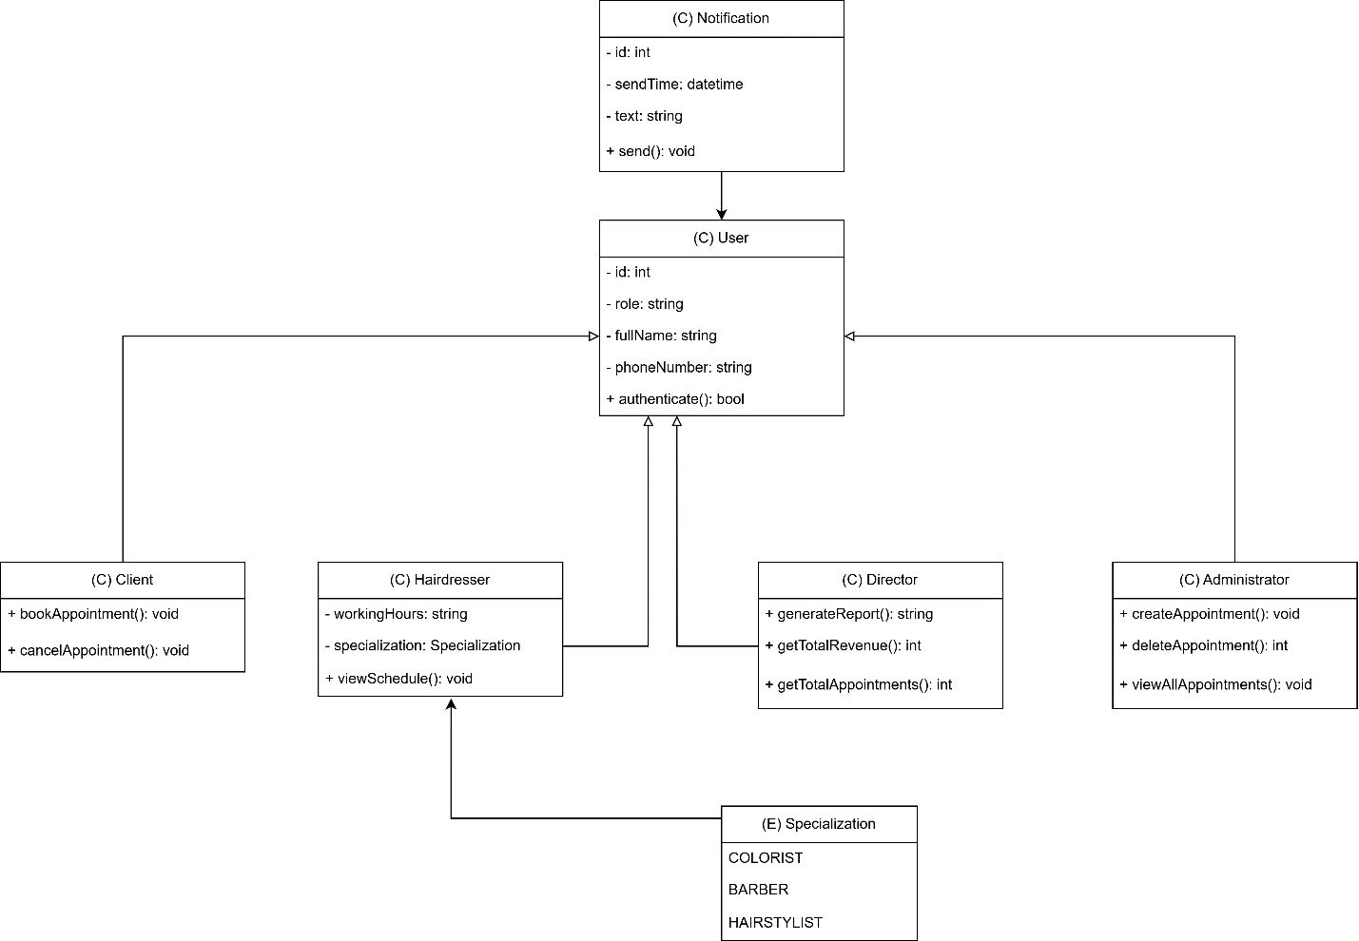

Диаграмма классов отражает статическую структуру системы, включая основные сущности, их атрибуты и связи между ними.

Диаграмма последовательностей
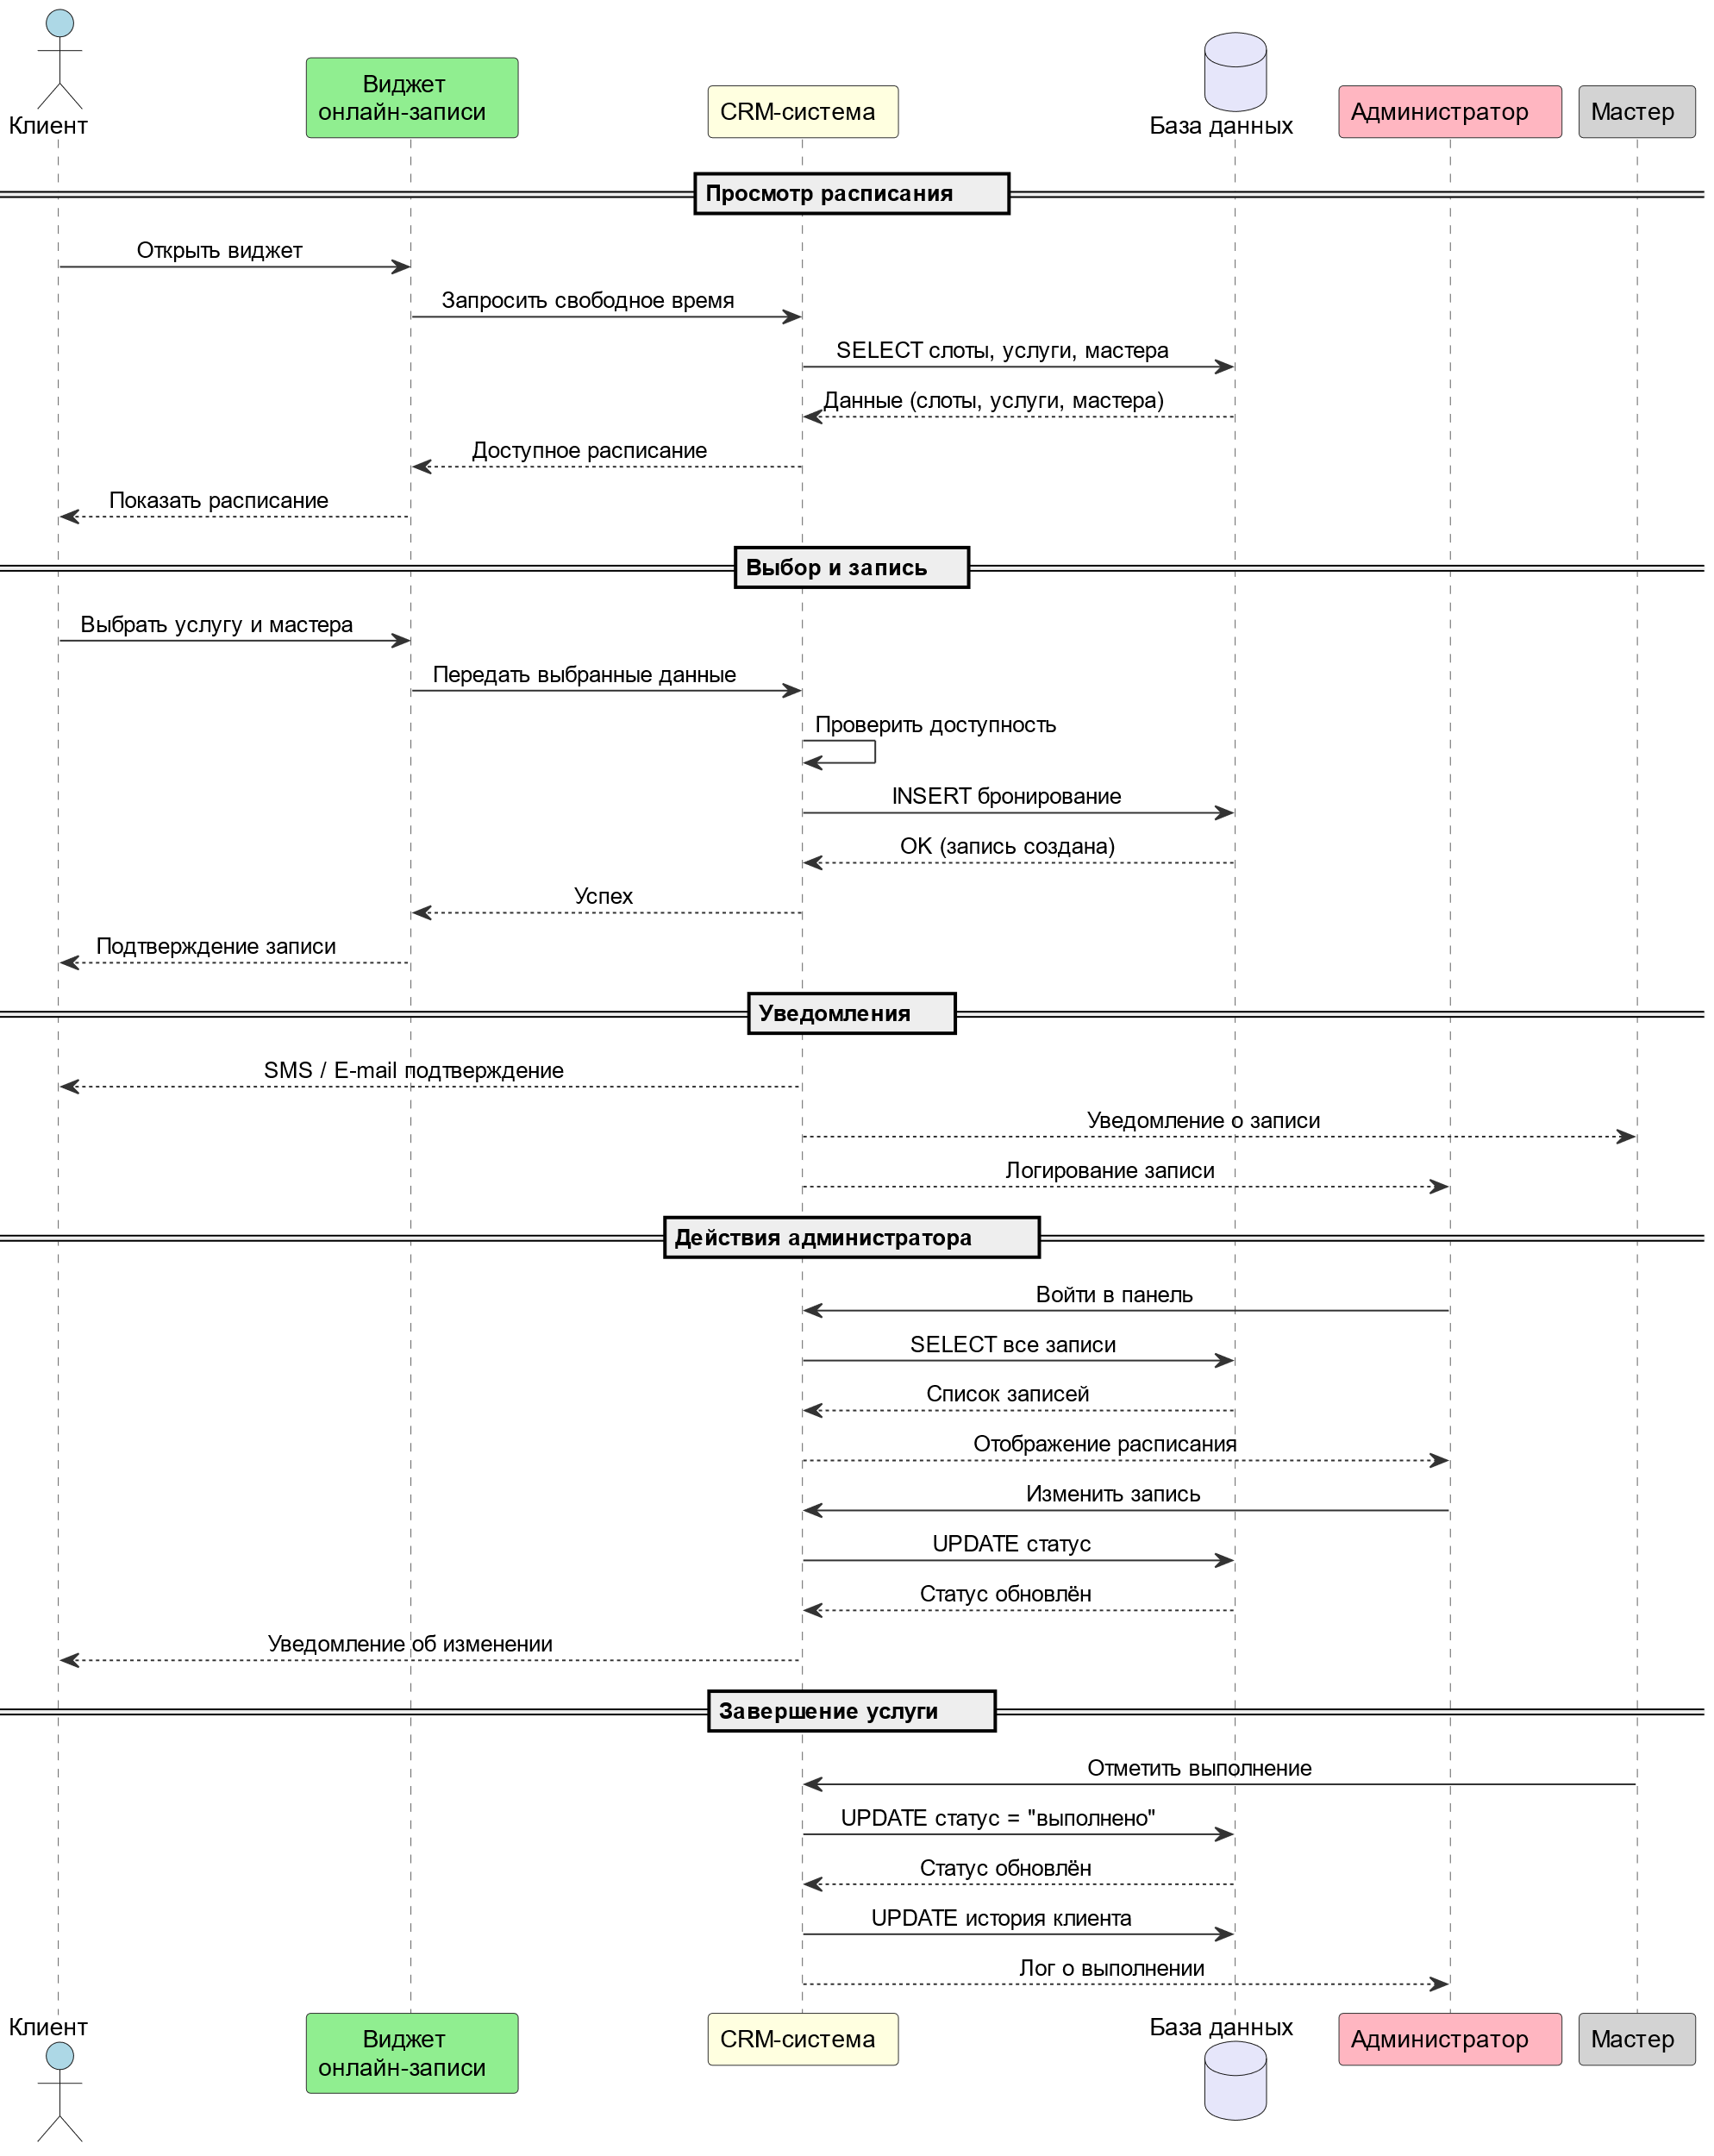

Диаграмма последовательностей позволяет проследить порядок взаимодействия объектов системы во времени.

Диаграмма деятельности
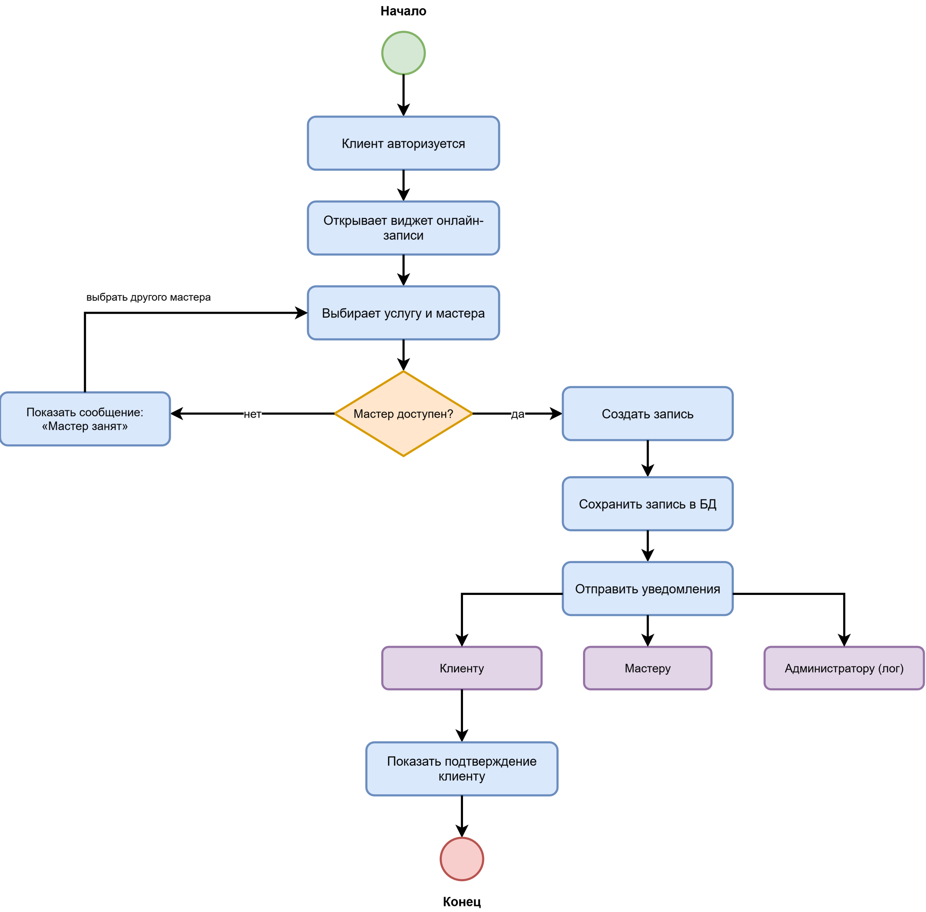
Диаграмма деятельности наглядно демонстрирует последовательность операций при выполнении различных бизнес-процессов, а также показывает возможные варианты развития сценариев — например, успешное завершение записи, ошибка при заполнении формы или отмена записи клиентом.
Диаграмма компонентов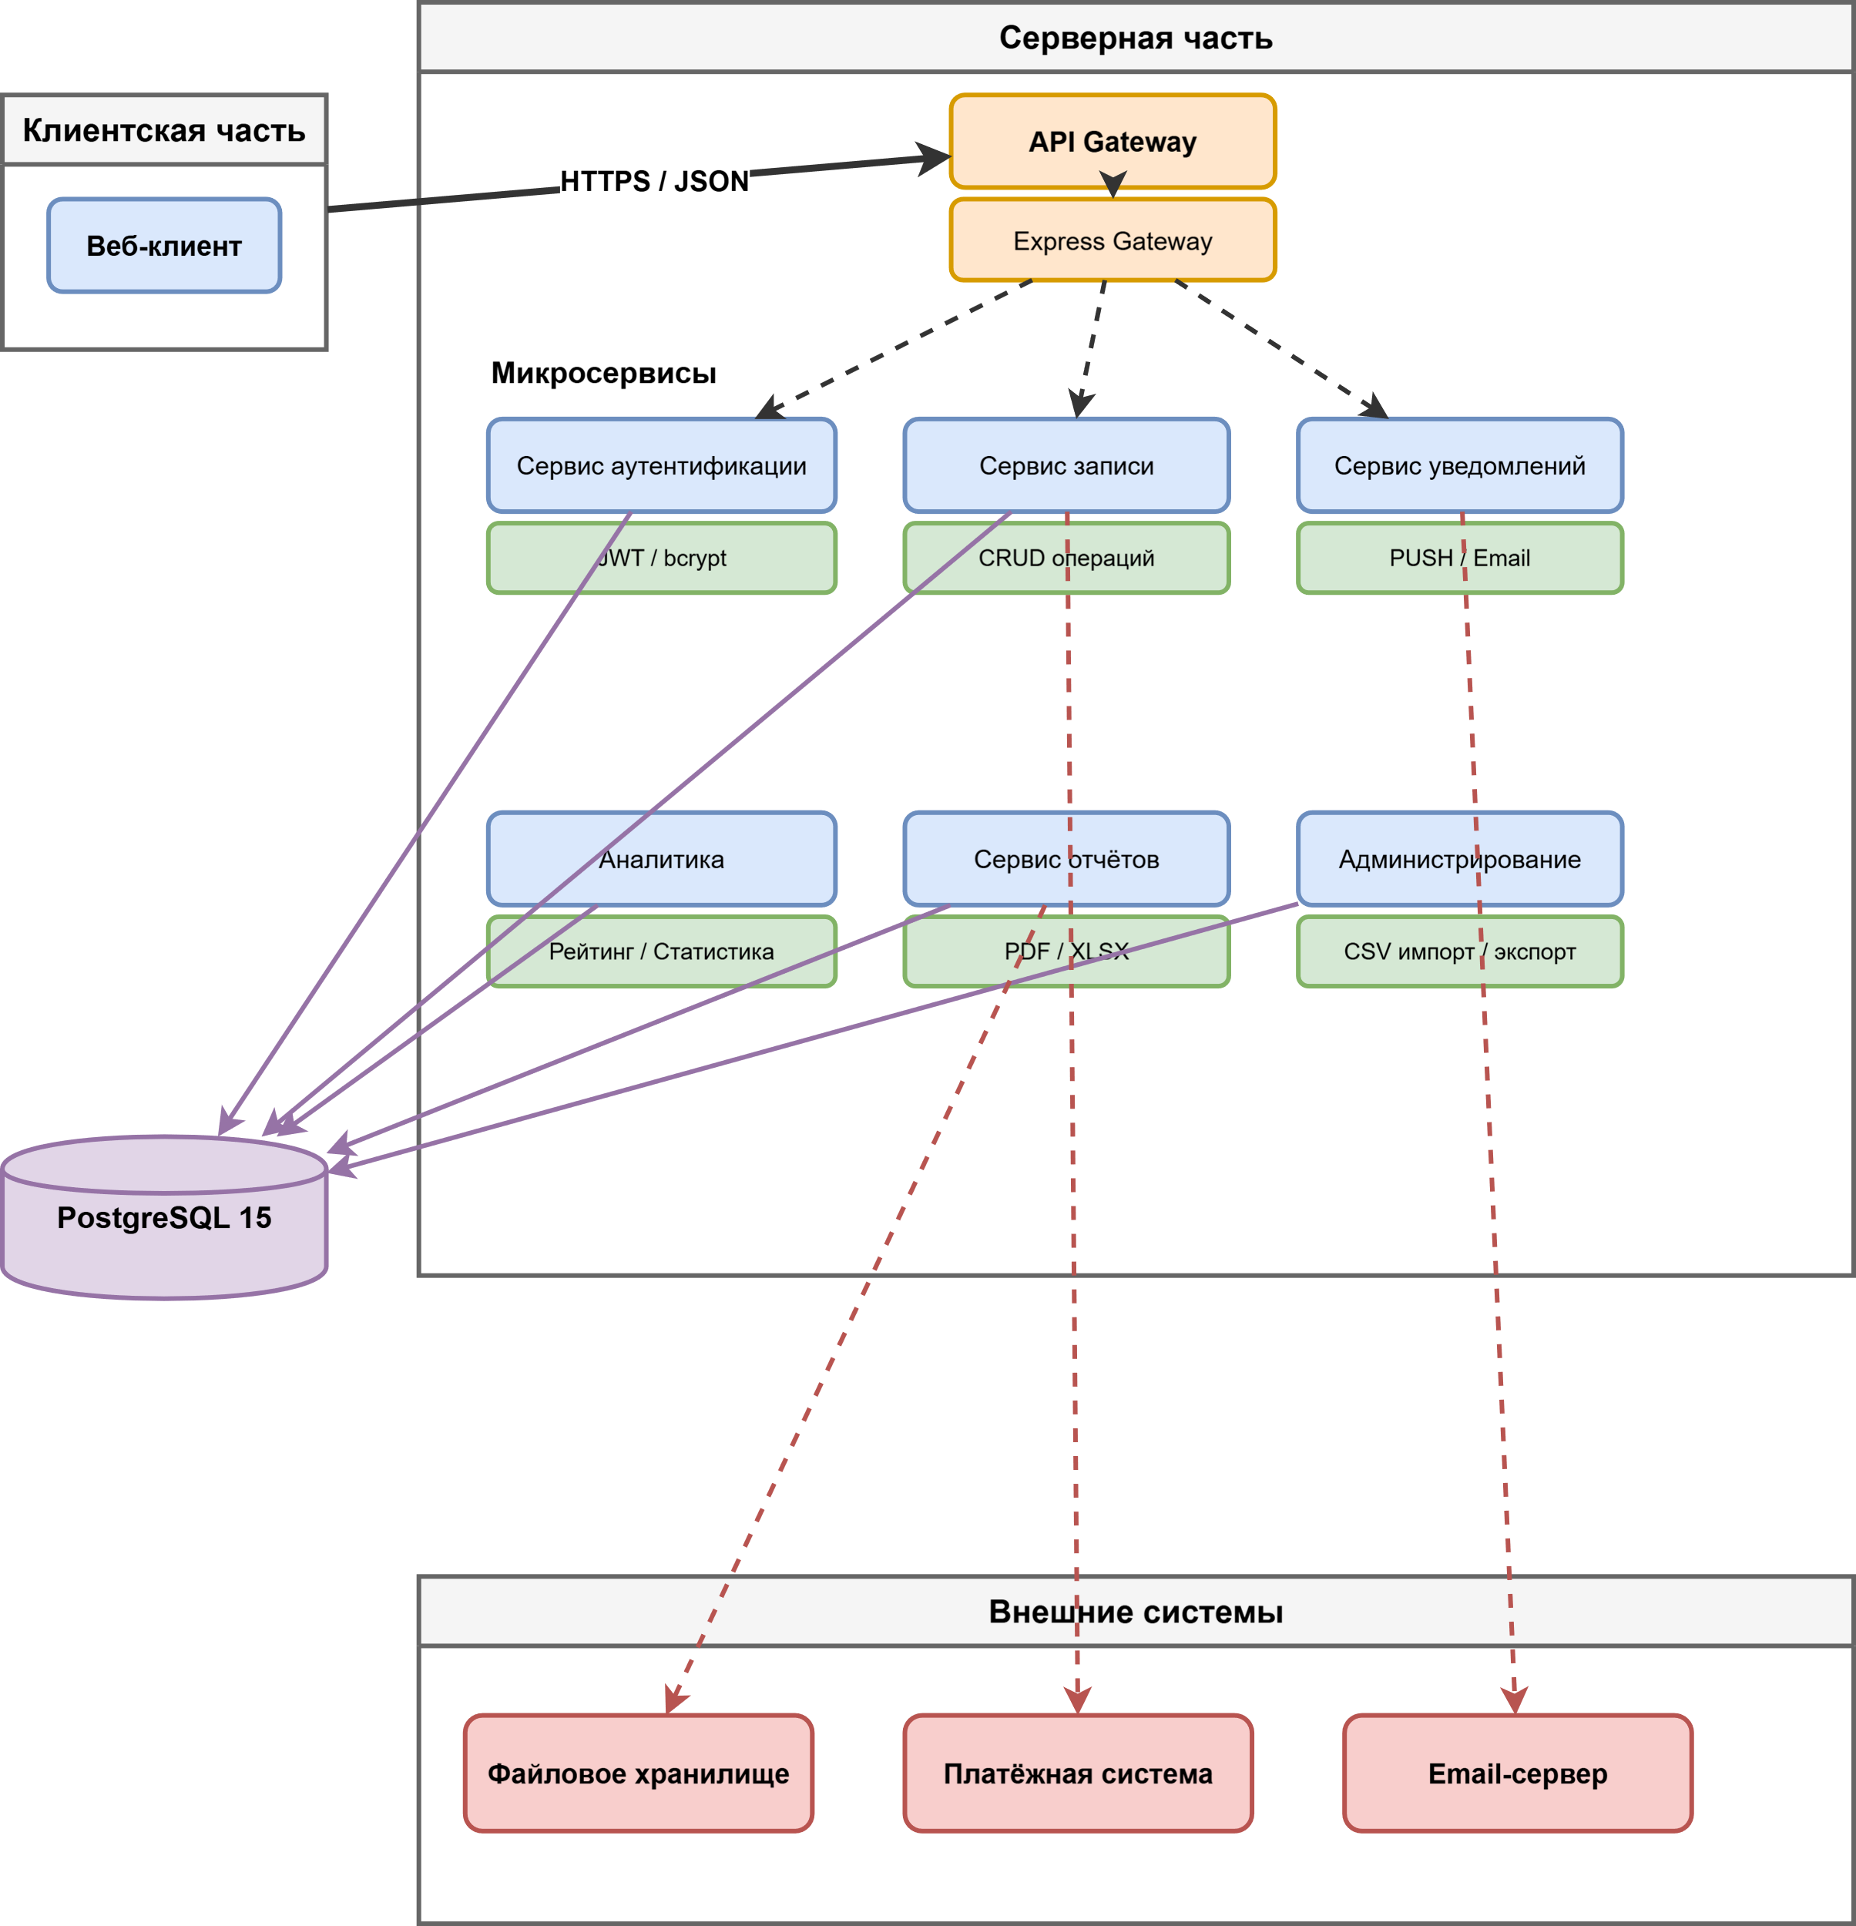
Диаграмма компонентов демонстрирует архитектурное построение системы, включая основные программные модули и их взаимодействие.

Диаграмма развертывания
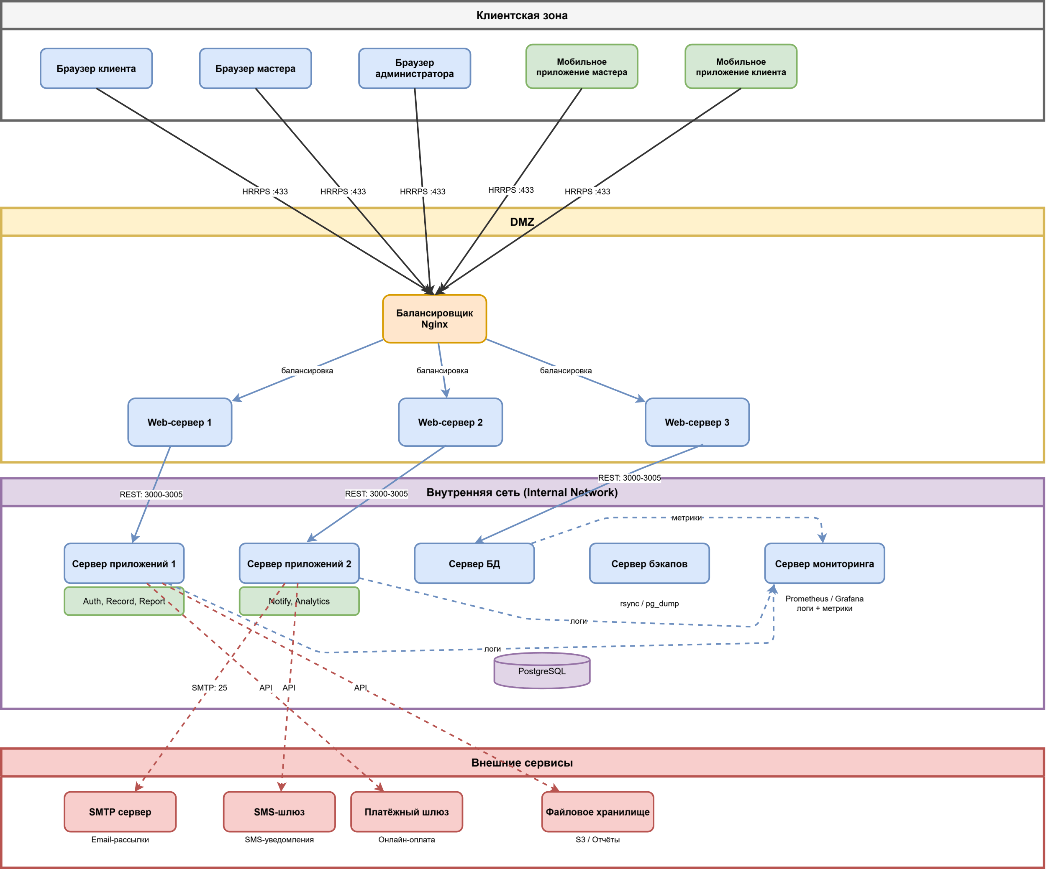

Диаграмма развертывания отображает физическое размещение компонентов информационной системы на аппаратных устройствах.

Заключение
В итоге выполнения лабораторных работ разработан комплексный проект информационной системы для автоматизации записи клиентов в парикмахерскую. Выполнены все этапы проектирования: от анализа предметной области и сбора требований до моделирования бизнес-процессов, проектирования базы данных, создания макетов интерфейсов и подготовки технического задания. На заключительном этапе система описана с помощью UML (диаграммы классов, последовательностей, деятельности, компонентов и развёртывания). Разработанное решение автоматизирует ключевые процессы парикмахерской, минимизирует ручной труд администратора, исключает ошибки и позволяет клиентам записываться онлайн в любое время. Проект готов к дальнейшей программной реализации и внедрению.

